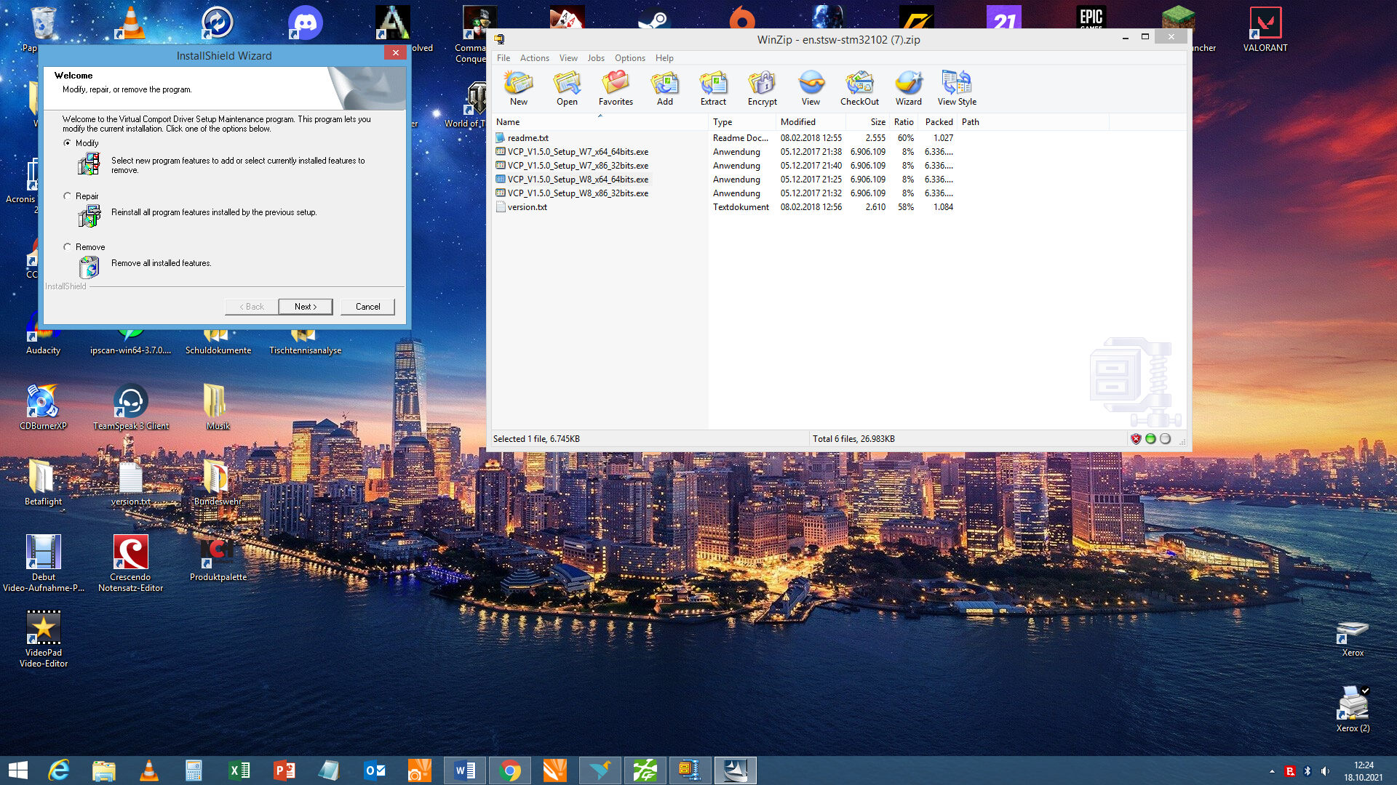
1. Schritt- installieren von STM32-Treiber
Muss ich im eingekreisten Bereich etwas Bestimmtes auswählen? Ich habe einfach das Erste genommen.
2. Schritt- installieren von STM32-Treiber

3. Schritt- installieren von STM32-Treiber

Das ist der Versuch der Installation eines CP210x Treibers. Hier sagt er mir, dass es nicht möglich sei.

